Грозный XIII век
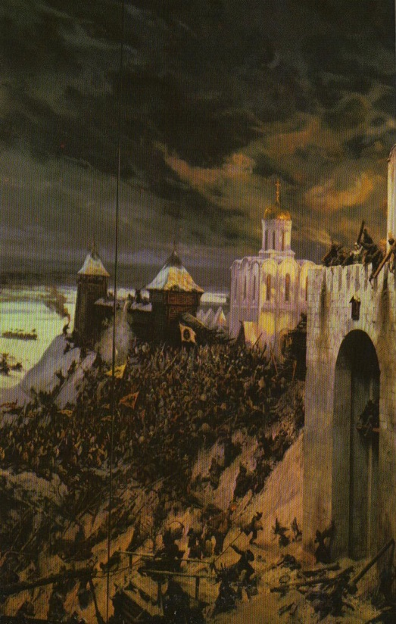
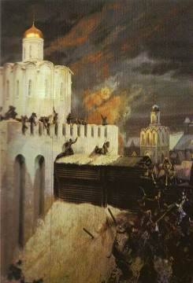

Февраль 1238 года. Штурм монголо-татарами Золотых ворот г. Владимира.

«... Беззаконные же татары пришли к Владимиру месяца февраля в третий день... На исходе февраля месяца пришла весть к великому князю Юрию, находившемуся на реке Сити: «Владимир взят и все, что там было, захвачено, перебиты все люди, и епископ, и княгиня твоя, и сыновья, и снохи, а Батый идет к тебе». И был князь Юрий в великом горе, думая не о себе, а о разорении церкви и о гибели христиан. И послал он, на разведку Дорожа с тремя тысячами войнами узнать о татарах. Он же вскоре приезжал назад и сказал: «Господи князь, уже обошли нас татары». Тогда князь Юрий с братом своим Святославом и со своими племянниками Васильком, и Всеволодом, и Владимиром, исполнив нолки, пошли навстречу татарам, и каждый расставил полки, но ничего не смогли сделать, татары пришли к ним на Сить, и была жестокая битва, и победили русских князей...Татары, вернувшись от Владимира взяли... Переяславль и Москву, и Юрьев, и Дмитров, и Волк, и Тверь, а затем прошли к Торжку.. И окружили весь город тыном, так же как и другие города брали, и осаждали окаянные город две неделя. Изнемогали люди в городе, а из Новгорода им не было помощи, потому что все были в недоумении и страхе. И так поганые взяли город, убив всех.. Батый оттуда ушел к Козельску. Был в Козельске князь великий юный по имени Василий. Жители Козельска, посоветовавшись между собой, решили сами не сдаваться поганым, но сложить головы свои за христианскую веру. Татары же пришли и осадили Козельск, как и другие города, и начали бить из пороков, и, выбив стену, взошли на вал. И произошло здесь жестокое сражение, так что горожане резались с татарами на ножах, а другие вышли из ворот и напали на татарские полки, так что перебили четыре тысячи татар. Когда Батый взял город, он убил всех, даже детей...»

Задание: Пользуясь предложенными источниками, выразите своё отношение к данному событию.
________________________________________________________________________________________________________________________________________________________________________________________________________________________________________________________________________________________________________________________________________________________________________________________________________________________________________________________________________________________________________________________________________________________________________________________________________________________________________________________________________________________________________________________________________________________________________________________________________________________________________________________________________________________________________________________________________________________________________________________________________________________________________________________________________________________________________________________________

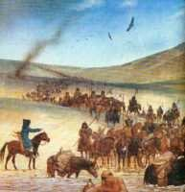

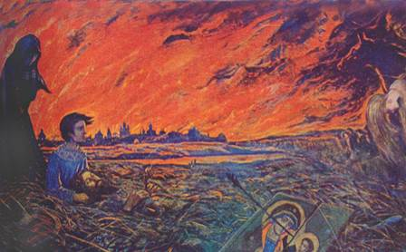

Из истории русского оружия
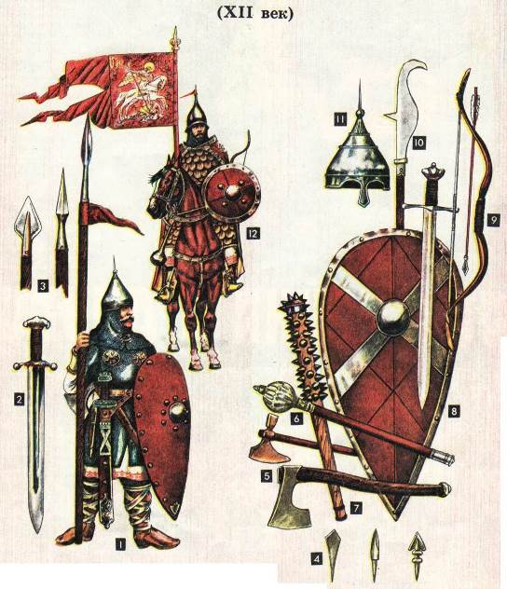

Задание. Подпиши русское оружие.

1___________; 2_____________; 3____________; 4_______________; 5_________; 6_____________; 7___________; 8__________; 9 _________ ; 10_____________ ; 11_____________; 12______________.

Александр Ярославич Невский – кто он?

Сегодня мы поговорим об Александре Невском, имя которого известно практически каждому жителю России, в том числе и вам. Перед вами слова. Некоторые из них будут иметь отношение к этому историческому персонажу, некоторые – нет. Переберите их и мы посмотрим, какое представление вы имеете о человеке, жившем более семи веков назад, в середине 13-го столетия.
Архитектор, боярин, великий князь, герой, дипломат, изобретатель, защитник, князь, летописец, монах, писатель, победитель, полководец, предатель, реформатор, святой, символ, ученый, царь.

Задание 1. Выделите слова относящиеся к А.Невскому.

Задание 2. Прочитайте фрагменты трудов историков, которые оценивают отношения Руси с Ордой по-разному.
Текст 1 .В. Каргалов. Опустошение русских земель татарскими погромами и систематическое ограбление русского народа ордынскими данями имели крайне тяжёлые последствия для страны. Городское ремесло было подорвано разрушением городов и уводом в плен ремесленников, крестьянское хозяйство разорялось татарскими ратями и тяжёлыми выплатами в Орду, экономические связи города с деревней оказались разрушенными, ухудшились условия внешней торговли. Хозяйство русских княжеств переживало во второй половине 13-го в. период упадка. Монголо-татарское завоевание задержало экономическое развитие Руси. Дальнейшему закрепощению крестьян способствовали и татарские «переписи». Обязанность регулярно выплачивать ордынскую дань, которая проходила через руки собственных феодалов, усиливала зависимость крестьян и прикрепление их к земле. Монголо-татарское завоевание привело к усилению феодального гнёта. Князья выступали как проводники ордынской политики и могли рассчитывать на поддержку хана. Непосредственным следствием «татарского погрома» было ослабление великокняжеской власти. Татарские погромы, нанесшие страшный удар хозяйству феодальной Руси, разрушили объективные предпосылки будущего государственного объединения русских земель.
Текст 2 .С Соловьев. «Условия, на которых татары принимают к себе в подданство какой-нибудь народ, суть следующие: жители подчиненной страны обязаны ходить с ними на войну по первому востребованию, потом давать десятину от всего, от людей и от вещей. Требуют также, чтоб князья подчиненных стран являлись без замедления в Орду и привозили богатые подарки хану. В противном случае по донесению баскаков (представителей ордынского хана в русских городах, собиравших дань) является толпа татар, которая истребляет ослушников, опустошает их город или страну. Во время пребывания в Орде у великого хана Плано Карпини (итальянский монах, по заданию папы Иннокентия отправившийся в столицу монгольских ханов с дипломатической миссией для сбора сведений) заметил необыкновенную терпимость хана относительно вероисповеданий; терпимость эта была предписана законом: в самом семействе хана были христиане; на собственном иждивении содержал он христианских духовных греческого вероисповедания, которые открыто, отправляли своё богослужение в церкви, помещавшейся перед его большою палаткою. По уставу Чингисхана (основателя Монгольской империи) служители всех религий были освобождены от платежа дани».
Текст 3. Л. Гумилёв. «В древней Руси отрицательное отношение летописцев к татарам проявилось не в XIII веке, а столетие спустя, когда узурпатор Мамай стал налаживать связи с католиками против православной Москвы. После похода Батыя в 1237-1240 гг., когда война окончилась, языческие монголы, среди которых было много христиан, с русскими дружили и помогли им остановить немецкий натиск в Прибалтике. Мусульманские ханы Узбек и Джанибек (1312-1356) использовали Москву как источник доходов, но при этом защищали её от Литвы. Во время ордынской междоусобицы Орда была бессильна, но русские князья и в это время вносили дань. Вряд ли такое объединение народов следует называть «игом». И поэтому нет необходимости обвинять русских князей в том, что они договорились с татарами о взаимной помощи против наступавших с запада немцев, литовцев и венгров. Зачем называть братский народ потомками «диких грабителей». Да, они воевали жестоко. Но эта жестокость была вполне в духе того времени. Просто татары воевали более удачно, чем их враги. Можно ли их обвинять за это. Древние города вокруг Москвы остались целы. Утверждаю, что русские князья и бояре считали, что выгоднее иметь не очень сильного союзника за широкими степями, каким была Золотая орда, чем Ливонский орден и Польшу на переднем крае агрессивного рыцарства».

Задание 3. Выберите среди предложенных ниже ключевые слова и словосочетания, характерные для каждого из текстов.

Задание 4. Выбранные слова занесите в таблицу в столбцы под именами авторов текстов и в строки по соответствующим позициям. Слова для размещения в таблице: веротерпимость, защита православия от католицизма, жестокость по нормам времени, наказание ослушников, опустошение и разорение, подданство, подчинение, систематическое ограбление, сохранение городов, союз, упадок, уплата десятины.

 | Текст №1 Каргалов | Текст №2 Соловьёв | Текст №3 Гумилёв
Характер войны
Хозяйственные последствия
Взаимоотношения
Отношение
к Руси
Чем было «иго» для Руси.

Задание 5. Попробуйте кратко сформулировать взгляд каждого автора на взаимоотношения Руси с Золотой ордой, избрав слова: неприятность, трагедия, удача. Разместите их в нижней строке.

Задание 6. Теперь вы можете определить , кому из трёх перечисленных историков принадлежит авторство каждого из предлагаемых вам текстов .
Текст 4 ________________________________________________________________________________________________________________________________________
«Александр сделал судьбоносный выбор между Востоком и Западом в пользу Востока. Пойдя на союз с Ордой, он предотвратил поглощение Северной Руси католической Европой и тем самым спас русское православие – основу самобытности ».
Текст 5 . _______________________________________________________________________________________________________________________________________
«В борьбе против Андрея Ярославича, которого легко можно было обвинить в «измене» хану, для Александра открывалась единственная возможность вернуть принадлежавший ему по старшинству великокняжеский стол. Если Андрей Ярославич опирался на антитатарские силы, то Александр, естественно, мог отнять у него великокняжеский стол только при помощи Орды. «Неврюева рать » сыграла значительную роль в установлении монголо-татарского ига над Северо-Восточной Русью; она принесла окончательную победу князьям, которые стояли за примирение с завоевателями, за подчинение власти ордынского хана (конечно, обеспечив при этом свои собственные интересы)».
Текст 6 ____________________________________________________________________________________________________________________________________________________________________________________________________________
« Александр Ярославич Невский тоже считал, что со шведами, немцами и Литвою можно воевать и можно их побеждать, но что у России, разделенной и опустошенной, нет, никаких средств воевать с татарами, которые придут целым народом и опустошат землю вконец; надобно …было смириться, признать верховную власть ханов, ездить к ним с поклоном, платить дань».

Задание 7. Прочитайте « Повесть о житии и о храбрости благоверного и великого князя Александра ». Ответьте на вопросы:
1. Какие жанры древнерусской литературы совмещает в себе « Житие Александра Невского ________________________________________________________________________________________________________________________________________________________________________________________________________________________________________________________________________________

2. За что князя Александра Ярославича прозвали Невским? ____________________________________________________________________________________________________________________________________________________________________________________________________________

3. Какое видение было ратнику Пелгую (имя, данное при крещении Филипп) перед сражением русских войск со шведами? ______________________________________________________________________________________________________________________________________________________________________________________________________________________________________________________________________________________________________________________________________________________________________________________________________________________________
4. Над кем одержал победу Александр Невский на Чудском озере?
____________________________________________________________________________________________________________________________________________
5. В чем проявилось полководческое искусство князя Александра?
______________________________________________________________________________________________________________________________________________________________________________________________________________________________________________________________________________________________________________________________________________________________________________________________________________________________
6. Что сказал митрополит Кирилл людям после смерти Александра? __________________________________________________________________________________________________________________________________________________________________________________________________________________
7. Сколько раз князь Александр Невский бывал в Орде?
__________________________________________________________________________________________________________________________________________________________________________________________________________________

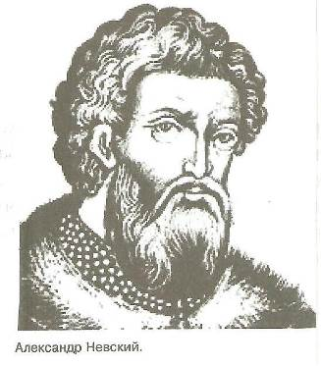

Повесть о житии и о храбрости благоверного и великого
князя Александра

Во имя господа нашего Иисуса Христа, сына божия. Я, жалкий и многогрешный, недалекий умом, осмеливаюсь описать житие святого князя Александра, сына Ярославова, внука Всеволодова. Поскольку слышал я от отцов своих и сам был свидетелем зрелого возраста его, то рад был поведать о святой, и честной, и славной жизни его. <...> Сей князь Александр родился от отца милосердного и человеколюбивого, и более всего - кроткого, князя великого Ярослава и от матери Феодосии. Как сказал Исайя-пророк: Так говорит господь: "Князей я ставлю, священны ибо они, и я их веду". И воистину - не без божьего повеления было княжение его. И красив он был, как никто другой, и голос его - как труба в народе, лицо его - как лицо Иосифа, которого египетский царь поставил вторым царем в Египте, сила же его была частью от силы Самсона (1), и дал ему бог премудрость Соломона (2), храбрость же его - как у царя римского Веспасиана, который покорил всю землю Иудейскую. Однажды приготовился тот к осаде города Иоатапаты, и вышли горожане, и разгромили войско его. И остался один Веспасиан, и повернул выступивших против него к городу, к городским воротам, и посмеялся над дружиною своею, и укорил ее, сказав: "Оставили меня одного". Так же и князь Александр - побеждал, но был непобедим.
Потому-то один из именитых мужей Западной страны, из тех, что называют себя слугами божьими, пришел, желая видеть зрелость силы его, как в древности приходила к Соломону царица Савская, желая послушать мудрых речей его. Так и этот, по имени Андреаш, повидав князя Александра, вернулся к своим и сказал: "Прошел я страны, народы и не видел такого ни царя среди царей, ни князя среди князей". Услышав о такой доблести князя Александра, король страны Римской (3) из северной земли подумал про себя: "Пойду и завоюю землю Александрову". И собрал силу великую, и наполнил многие корабли полками своими, двинулся с огромным войском, пыхая духом ратным. И пришел в Неву, опьяненный безумием, и отправил послов своих, возгордившись, в Новгород к князю Александру, говоря: "Если можешь, защищайся, ибо я уже здесь и разоряю землю твою".
Александр же, услышав такие слова, разгорелся сердцем, и вошел в церковь святой Софии, и, упав на колени пред алтарем, начал молиться со слезами: "Боже славный, праведный, боже великий, сильный, боже превечный, сотворивший небо и землю и установивший пределы народам, ты повелел жить, не преступая чужих границ". И, припомнив слова пророка, сказал: "Суди, господи, обидящих меня и огради от борющихся со мною, возьми оружие и щит и встань на помощь мне". И, окончив молитву, он встал, поклонился архиепископу. Архиепископ же был тогда Спиридон, он благословил его и отпустил. Князь же, выйдя из церкви, осушил слезы и начал ободрять дружину свою, говоря: "Не в силе бог, но в правде. Вспомним Песнотворца (4), который сказал: "Одни с оружием, а другие на конях, мы же имя господа бога нашего призовем; они, поверженные, пали, мы же устояли и стоим прямо"". Сказав это, пошел на врагов с малою дружиною, не дожидаясь своего большого войска, но уповая на святую троицу. Скорбно же было слышать, что отец его, князь великий Ярослав не знал о нашествии на сына своего, милого Александра, и ему некогда было послать весть отцу своему, ибо уже приближались враги. Потому и многие новгородцы не успели присоединиться, так как поспешил князь выступить. И выступил против них в воскресенье пятнадцатого июля, имея веру великую к святым мученикам Борису и Глебу (5).
И был один муж, старейшина земли Ижорской, именем Пелугий, ему поручена была ночная стража на море. Был он крещен и жил среди рода своего, язычников, наречено же имя ему в святом крещении Филипп, и жил он богоугодно, соблюдая пост в среду и пятницу, потому и удостоил его бог видеть видение чудное в тот день. Расскажем вкратце. Узнав о силе неприятеля, он вышел навстречу князю Александру, чтобы рассказать ему о станах врагов. Стоял он на берегу моря, наблюдая за обоими путями, и провел всю ночь без сна. Когда же начало всходить солнце, он услышал шум сильный на море и увидел один насад (6), плывущий по морю, и стоящих посреди насада святых мучеников Бориса и Глеба в красных одеждах, держащих руки на плечах друг друга. Гребцы же сидели, словно мглою одетые. Произнес Борис: "Брат Глеб, вели грести, да поможем сроднику (7) своему князю Александру". Увидев такое видение и услышав эти слова мучеников, Пелугий стоял, трепетен, пока насад не скрылся с глаз его. Вскоре после этого пришел Александр, и Пелугий, радостно встретив князя Александра, поведал ему одному о видении. Князь же сказал ему: "Не рассказывай этого никому". После того Александр поспешил напасть на врагов в шестом часу дня, и была сеча великая с римлянами, и перебил их князь бесчисленное множество, а на лице самого короля оставил след острого копья своего. <...> Все это слышал я от господина своего великого князя Александра и от иных, участвовавших в то время в этой битве. <...>
На второй же год после возвращения с победой князя Александра вновь пришли из Западной страны и построили город на земле Александровой. Князь же Александр вскоре пошел и разрушил город их до основания, а их самих - одних повесил, других с собою увел, а иных, помиловав, отпустил, ибо был безмерно милостив. После победы Александровой, когда победил он короля, на третий год, в зимнее время, пошел он с великй силой на землю немецкую, чтобы не хвастались, говоря: "Покорим себе славянский народ". А был ими уже взят город Псков и наместники немецкие посажены. Он же вскоре изгнал их из Пскова и немцев перебил, а иных связал и город освободил от безбожных немцев, а землю их повоевал и пожег и пленных взял бесчисленное множество, а других перебил. Немцы же, дерзкие, соединились и сказали: "Пойдем, И победим Александра, и захватим его". Когда же приблизились немцы, то проведали о них стражи. Князь же Александр приготовился к бою, и пошли они друг против друга, и покрылось озеро Чудское множеством тех и других воинов. Отец Александра, Ярослав, прислал ему на помощь младшего брата Андрея с большою дружиною. Да и у князя Александра было много храбрых воинов, как в древности у Давида-царя, сильных и стойких. Так и мужи Александра исполнились духа ратного, ведь были сердца их как сердца львов, и воскликнули: "О княже наш славный! Ныне пришло нам время положить головы свои за тебя". Князь же Александр воздел руки к небу и сказал: "Суди меня, боже, рассуди распрю мою с народом неправедным и помоги мне, господи..."
Была же тогда суббота, и когда взошло солнце, сошлись противники. И была сеча жестокая, и стоял треск от ломающихся копий и звон от ударов мечей, и казалось, что двинулось замерзшее озеро, и не было видно льда, ибо покрылось оно кровью.
А это слышал я от очевидца, который поведал мне, что видел воинство божие в воздухе, пришедшее на помощь Александру. И так победил врагов помощью божьей, и обратились они в бегство, Александр же рубил их, гоня, как по воздуху, и некуда было им скрыться. Здесь прославил бог Александра пред всеми полками. <...> И когда приблизился князь к городу Пскову, то игумены, и священники, и весь народ встретили его перед городом с крестами, воздавая хвалу богу и прославляя господина князя Александра, поюще ему песнь: "Ты, господи, помог кроткой Давиду победить иноплеменников и верному князю нашему оружием веры освободить город Псков от иноязычников рукою Александровою". <...>
И прославилось имя его во всех странах, от моря Хонужского и до гор Араратских, и по ту сторону моря Варяжского и до великого Рима. <...>
Много потрудившись богу, он оставил царство земное и стал монахом, ибо имел безмерное желание принять ангельский образ. Сподобил же его бог и больший чин принять - схиму (8). И такс миром богу дух свой предал месяца ноября в четырнадцатый день, на па мять святого апостола Филиппа.
Митрополит же Кирилл говорил: "Дети мои, знайте, что уже зашло солнце земли Суздальской!" <...> Было же тогда чудо дивное и памяти достойное. Когда было положено святое тело его в гробницу, тогда Севастьян-эконом и Кирилл-митрополит хотели разжать его руку, чтобы вложить грамоту духовную. Он же, будто живой, простер руку свою и принял грамоту из руки митрополита. И смятение охватило их, и едва отступили они от гробницы его. Об этом возвестили всем митрополит и эконом Севастьян. Кто не удивится тому чуду, ведь тело его было мертво и везли его из дальних краев в зимнее время. И так прославил бог угодника своего.

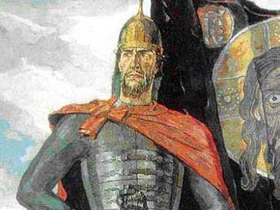

Перед вами высказывания историков и современников Александра Невского. Ваша задача - сформулировать своё собственное отношение к одному из высказываний, обосновать аргументами, представляющимися вам наиболее существенными.
Современники Александра Невского, описывая своего князя, по красоте сравнивали его с патриархом Иосифом, которого фараон поставил начальником над всею Египетскою страною, по силе - с ветхозаветным судиею Самсоном, по уму - с царем Соломоном, по мужеству и военным доблестям - с древним римским императором Веспасианом.

Андриаш, немецкий рыцарь: " Я прошел многие страны, видел много людей, но не среди царей, ни среди князей я не встретил ни одного, который мог бы сравнятся с князем Александром".

Хан Батый: «Правду мне говорили о нем: нет князя, ему равного». «Это враг опасный, сильный, умный...»

Г.В. Вернадский: «...Александр Невский, дабы сохранить религиозную свободу, пожертвовал свободой политической, и два подвига Александра Невского - его борьба с Западом и его смирение перед Востоком - имели единственную цель сбережение православия как источника нравственной и политической силы русского народа».

Л. Н. Гумилев: «...заслуга Александра Невского заключается в том, что он своей дальновидной политикой уберег зарождавшуюся Россию... образно говоря, "от зачатия до рождения". А после рождения в 1380 г, на Куликовом поле новой России ей никакой враг уже не был страшен».

В. Пашуто: «Своей осторожной, осмотрительной политикой он уберег Русь от окончательного разорения ратями кочевников... Он родоначальник политики московских князей, политики возрождения России».
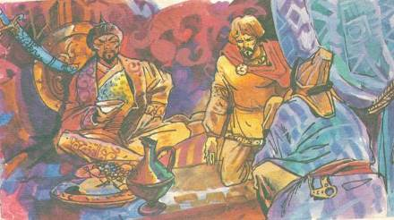

А.Невский в Орде.

Эссе
________________________________________________________________________________________________________________________________________________________________________________________________________________________________________________________________________________________________________________________________________________________________________________________________________________________________________________________________________________________________________________________________________________________________________________________________________________________________________________________________________________________________________________________________________________________________________________________________________________________________________________________________________________________________________________________________________________________________________________________________________________________________________________________________________________________________________________________________________________________________________________________________________________________________________________________________________________________________________________________________________________________________________________________________________________________________________________________________________________________________________________________________________________________________________________________________________________________________________________________________________________________________________________________________________________________________________________________________________________________________________________________________________________________________________________________________________________________________________________________________________________________________________________________________________________________________________________________________________________________________________________________________________________________________________________________________________________________________________________________________________________________________________________________________________________________________________________________________________________________________________________________________________________________________________________________________________________________________________________________________________________________________________________________________________________________________________________________________________________________________________________________________________________________________________________________________________________________________________________________________________________________________________________________________________________________________________________________________________________________________________________________________________________________________________________________

Кроссворд
По горизонтали:
1 .Декабрист, связанный с Владимирским краем.
2.Гидроним, связанный с Киевом (во Владимире).
3.Писатель- народник, владимирец.
4.Гидроним, связанный с Киевом (во Владимире).
5.Основатель в 18-м в. стекольных заводов во Владимирском крае.
6. Русский археолог 19-го века, раскопавший на Владимирской земле несколько тысяч курганов.
7. Имя автора известной челобитной, обращенной к владимирскому Князю
Ярославу .
8.Древнерусский город, разоренный татарами во время нашествия (неподалеку от современного города Вязники).
9.Советекий археолог специалист по каменному веку, работавший на
Владимирщине.
10 .Основатель купеческой династии, занимавшийся во Владимире торговлей с/х продукцией своих огородов.
11. Древнерусское оружие (деревянное).
По вертикали:
1.Финно - угорское племя, живущее на территории края.
2. Переписчик-монах, чьим именем названа летопись, созданная в Рождественском монастыре г.Владимира.
3.Древнерусское женское украшение.
4.Полукруглый выступ в восточной части храма .
5.Владимирский губернатор 18-го в., чье имение находилось на территории края.
6. Восточная часть здания храма, где осуществляется служба.
7. Древнерусский архитектор 15-го в., восстанавливал многие памятники
Владимира.
8.Город, принадлежавший Успенскому собору, упомянутый в летописи под 1239-ым годом.
9. Стоянка каменного века на территории города Владимира (северная окраина)

 |  |  |  |  | 1 |  | 2 |  | 3 |  |  | 4 |  |  | 5
 |  |  | 1
 |  |  |  |  |  |  |  |  |  |  |  |  |  | 2
3
 | 4 |  |  |  |  |  |  |  | 6 | 5 |  |  |  |  |  |  |  |  | 8
 |  |  | 7 |  |  |  |  |  |  |  |  | 7 | 6
 |  |  |  |  |  |  | 9 |  |  |  |  |  | 8
 |  |  |  |  |  |  |  |  |  |  |  |  |  |  |  | 9
 |  |  |  |  |  |  |  |  |  |  |  |  | 10
 |  |  |  |  |  |  |  |  |  |  |  |  | 11

Иван Грозный и
Александровская Слобода
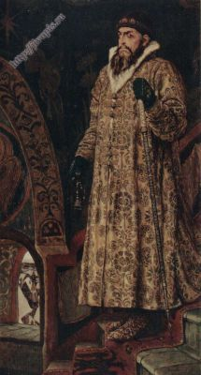
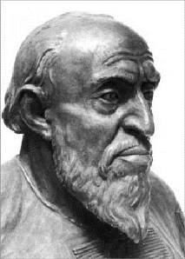

Иван Грозный: Учреждение опричнины, 1565 г.
(по Никоновской летописи)

<...>Тоя же зимы, декабря в 3 день, в неделю [3 декабря 1564 г., в воскресенье], царь и великий князь Иван Васильевичь всеа Русии с своею царицею и великою княгинею Марьею и с своими детми <...> поехал с Москвы в село в Коломенское. <...> Подъем же его не таков был, якоже преже того езживал по монастырем молитися, или на которые свои потехи в объезды ездил: взял же с собою святость, иконы и кресты, златом и камением драгам украшенные, и суды золотые и серебряные, и поставцы все всяких судов, золотое и серебряное, и платие и денги и всю свою казну повеле взяти с собою. Которым же бояром и дворяном ближним и приказным людем повеле с собою ехати, и тем многим повеле с собою ехати з женами и з детми, а дворяном и детем боярским выбором изо всех городов, которых прибрал государь быти с ним, велел тем всем ехати с собою с людми и с коими, со всем служебным нарядом. А жил в селе в Коломенском две недели для непогодия и без путы, что были дожди и в реках была поводь велика... И как реки стали, и царь и государь ис Коломенского поехал в село Танинское в 17 день, в неделю, а из Токийского к Троице, а чюдотворцову память Петра митрополита, декабря 21 день, празновал у Троицы в Сергееве монастыре, а от Троицы из Сергеева монастыря поехал в Слободу. На Москве же тогда быша Афонасий митрополит всеа Русии, Пимин архиепископ Великого Новаграда и Пъскова, Никавдр архиепископ Ростовский и Ярославский и ины епископы и архимандриты и игумены, и царевы и великого князя бояре и околничие и все приказные люди; все же о том в недоумении и во унынии быша, такому государьскому великому необычному подъему, и путного его шествия не ведамо, куды бяще. А генваря в 3 день прислал царь и великий князь из Слободы ко отцу своему и богомолцу к Офонасию митрополиту всеа Русии с Костянтином Дмитреевым сыном Поливанова с товарищи да список, а в нем писаны измены боярские и воеводские и всяких приказных людей, которые они измены делали и убытки государьству его до его государьского возрасту после отца его блаженные памяти великого государя царя и великого князя Василия Ивановича всеа Русии. И царь и великий князь гнев свой положил на своих богомолцов, на архиепископов и епископов и на архимандритов и на игуменов, и на бояр своих и на дворецкого и конюшего и на околничих и на казначеев и на дьяков и на детей боярских и на всех приказных людей опалу свою положил в том, что после отца его... великого государя Василия... в его государьские несвершеные лета, бояре и все приказные люди его государьства людем многие убытки делали и казны его государьские тощили, а прибытков его казне государьской никоторой не прибавляли, также бояре его и воеводы земли государьские себе розоимали, и другом своим и племяни его государьские земли роздавали; и держачи за собою бояре и воеводы поместья и вотчины великие, а жалования государьские кормленые емлючи, и собрав себе великие богатства, и о государе и о его государьстве и о всем православном христианстве не хотя радети, и от недругов его от Крымского и от Литовского и от Немец не хотя крестиянства обороняти, наипаче же крестияном насилие чинити, и сами от службы учали удалятися, и за православных крестиян кровопролитие против безсермен и против Латын и Немец стояти не похотели; и в чем он, государь, бояр своих и всех приказных людей, также и служилых князей и детей боярских похочет которых в их винах пона-казати и посмотрите и архиепископы и епископы и архимандриты и игумены, сложася с бояры и з дворяны и з дьяки и со всеми приказными людми, почали по ним же государю царю и великому князю покрывати; и царь и государь и великий князь от великие жалости сердца, не хотя их многих изменных дел терпети, оставил свое государьство и поехал, где вселитися, идеже его, государя, бог наставит. К гостем же их купцом и ко всему православному крестиянству града Москвы царь и великий кпязь прислал грамоту с Костянтином Поливановым, а велел перед гостьми и перед всеми людми ту грамоту пронести дьяком Путилу Михайлову да Ондрею Васильеву; а в грамоте своей к ним писал, чтобы они себе никоторого сумнения не держали, гневу на них и опалы никоторые нет. Слышав же сия пресвященный Афонасий митрополит всеа Русии и архиепископы и епископы и весь освященный собор, что их для грехов сия сключишася, государь государьство оставил, зело о сем оскорбила и в велице недоумении быша. Бояре же и околничие, и дети боярские и все приказные люди, и священнический и иноческий чин, и множества народа, слышав таковая, что государь гнев свой и опалу на них положил и государьство свое оставил, они же от многого захлипания слезного перед Офонасием митрополитом всеа Русии и перед архиепископы и епископы и пред всем освященным собором с плачем глаголюще: «увы! горе! како согрешихом перед богом и прогневахом государя своего многими пред ним согрешения и милость его велию превратихом на гнев и на ярость! ныне к тому прибегнем и кто нас помилует и кто нас избавит от наложения иноплеменных? како могут быть овцы без пастыря? егда волки видят овца без пастуха, и волки восхитят овца, кто изметца от них? такоже и нам как быти без государя?» И иная многая словеса подобная сих изрекоша ко Афонасию митрополиту всеа Русии и всему освященному собору, и не токмо сия глаголюще, наипаче велием гласом молиша его со многими слезами, чтобы Афонасий митрополит всеа Русии с архиепископы и епископы и со освященным собором подвиг свой учинил и плачь их и вопль утолил и благочестивого государя и царя на милость умолил, чтобы государь царь и великий князь гнев свой отовратил, милость показал и опалу свою отдал, а государьства своего не оставлял и своими государьствы владел и правил, якоже годно ему, государю; а хто будет государьские лиходеи которые изменные дела делали, и в тех ведает бог да он, государь, и в животе и в казни его государьская воля: «а мы все своими головами едем за тобою, государем святителем, своему государю царю и великому князю о его государьской милости бита челом и плакатися». Также и госта и купцы и все гражане града Москвы по тому же биша челом Афонасию митрополиту всеа Русии и всему освященному собору, чтобы били челом государю царю и великому князю, чтобы над ними милость показал, государьства не оставлял и их на разхищение волком не давал, наипаче же от рук силных избавлял; а хто будет государьских лиходеев и изменников, и они за тех не стоят и сами тех потребят. Митрополит же Афонасий, слышав от них плачь и стенание неутолимое, сам же ехати ко государю не изволи для градского брожения, что все приказные люди приказы государьские отставиша и град отставиша никим же брегом, и послал к благочестивому царю и великому князю в Олександровскую слободу от себя того же дни, ген варя в 3 день, Пимина архиепископа Великого Новагорода и Пъскова да Михайлова Чюда архимандрита Левкшо молита и бита челом, чтобы царь и великий князь над ним, своим отцом и богомолцем и над своими богомолцы, над архиепископы и епископы, и на всем освященном соборе милость показал и гнев свой отложил, такоже бы над своими бояры и над околничими и над казначеи и над воеводами и надо всеми приказными людми и надо всем народом крестаянским милость свою показал, гнев бы свой и опалу с них сложил, и на государьстве бы был и своими бы государьствы владел и правил, как ему, государю, годно: и хто будет ему, государю, и его государьству изменники и лиходеи, и над теми в животе и в казни его государьская воля. А архиепископы и епископы сами о себе бита челом поехали в Слободу царю и государю и великому князю о его царской милости. <...> Бояре князь Иван Дметреевичь Белской, князь Иван Федоровичь Мстаславской и все бояре и околничие, и казначеи и дворяне и приказные люди многие, не ездя в домы своя, поехаша с митрополичья двора из города за архиепископом и владыками в Олександровскую слободу; такоже госта и купцы и многие черные люди со многим плачем и слезами града Москвы поехали за архиепископы и епископы бита челом и плакатися царю и великому князю о его царьской милости. Пимин же <...> да Чюдовский архимандрит Левкия приехав в Слотано и обослалися в Слободу, как им государь велит очи свои видети. Государь же им повеле ехати к себе с приставы; приехаша же в Слободу генваря в 5 день... И многим молением молиша его со слезами о всем народе крестиянском, якоже нреди изрекохом. Благочестивый же государь царь и великий князь Иван Васильевичь всеа Русии, милосердуя о всем православном крестианстве, для отца своего и богомолца Афонасия митрополита всея Русии и для своих богомолцов архиепископов и епископов, бояром своим и приказным людям очи свои видети велел и архиепископом и епископом и всему освященному собору милостивое свое жаловалное слово рек: «для отца своего и богомолца Афонасия митрополита всеа Русии моления и вас для, своих богомолцов, челобитья государьства свои взяти хотим, а как нам свои государьства взята и государьствы свои владети, о том о всем прикажем к отцу своему и богомолцу к Офонасию митрополиту все Русии с своими богомолцы»... и отпустил их к Москве... А остави у себя бояр князя Ивана Дмитреевича Белского да князя Петра Михайловича Щетянева и иных бояр, а к Москве того же дни генваря в 5 день, отпустил бояр князя Ивана Федоровича Мстиславского, князя Ивана Ивановича Пронского и иных бояр и приказных людей, да будут они по своим приказом и правят его государьство по прежнему обычаю. Челобитье же государь царь и великий князь архиепископов и епископов принял на том, чтобы ему своих изменников, которые измены ему, государю, делали и в чем ему, государю, были непослушны, на тех опала своя.
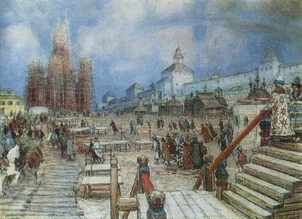

1. Что такое опричнина?
________________________________________________________________________________________________________________________________________
2. Назовите столицу опричнины.
____________________________________________________________________
3. Когда была установлена опричнина?
____________________________________________________________________
4.Какие условия возвращения на престол назвал Иван Грозный в посланной грамоте московским боярам и дворянам?
____________________________________________________________________________________________________________________________________________________________________________________________________________
5. В нашем крае после опричнины появились сёла с названиями Бельково, Бунаково, Годуново, Глинково, Отяево, Шуйское. Каково их происхождение?
_______________________________________________________________________________________________________________________________________________________________________________________________________________________________________________________________________________________________________________________________________________________________________________________________________________________
6. Какие территории Владимирского края вошли в состав опричнины?
____________________________________________________________________________________________________________________________________________________________________________________________________________
7. Где и когда происходило венчание Ивана IV с новгородской дворянкой Марфой Собакиной?
___________________________________________________________________________________________________________________________________________________________________________________________________________
8. В 1581 г. царь Иван оставил Александровскую слободу и больше туда не
возвращался. Почему?
____________________________________________________________________________________________________________________________________________________________________________________________________________________________________________________________________________________________________________________________________________________
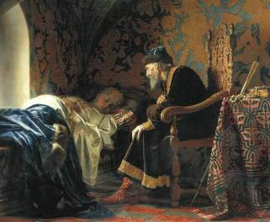

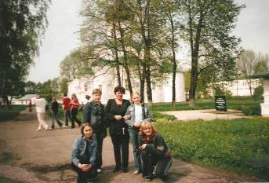

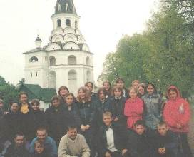

9. Напиши рассказ на тему «Быт Александровской слободы при Иване Грозном», используя текст учебника и свои воспоминания о посещении
Александровского кремля.
___________________________________________________________________________________________________________________________________________________________________________________________________________________________________________________________________________________________________________________________________________________________________________________________________________________________________________________________________________________________________________________________________________________________________________________________________________________________________________________________________________________________________________________________________________________________________________________________________________________________________________________________________________________________________________________________________________________________________________________________________________________________________________________________________________________________________________________________________________________________________________________________________________________________________________________________________________________________________________________________________________________________________________________________________________________________________________________________________________________________________________________________________________________________________________________________________________________________________________________________________________________________________________________________________________________________________________________________________________________________________________________________________________________________________________________________________________________________________________________________________________________________________________________________________________________________________________________________________________________________________________________________________________________________________________________________________________________________________________________________________________________________________________________________________________________________________________________________________________________________________________________________________________________________________________________________________________________________________________________________________________________________________________________________________________________________________________________________________________________________________________________________________________________________________

Город – музей
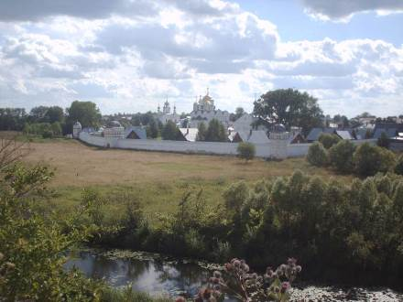

Продолжи предложение
1. На фото изображен Покровский женский монастырь в городе ___________ Он был основан в ________ году суздальско-нижегородским князем
____________________________________________________________________

2. В ______ г. монастырь посетил князь __________ и с этого времени началось сооружение каменного собора в честь _______________. Здание имеет 2 этажа.
В нижнем находится усыпальница сосланных в заточение цариц, княгинь и боярынь. Здесь похоронены, ____________________, первая жена Василия III,
обвиненная им в бесплодии, ______________, дочь Ивана Ш, царица Анна
Васильчикова, жена _______________, и другие.

3. Сюда в сентябре 1698 г. Петр I сослал свою жену _______________, где она была пострижена под именем ___________, а в марте 1718 г. бывшую
царевну - монахиню __________ отправили в Ладожский монастырь.
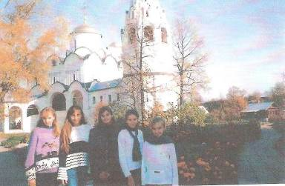

Смутное время
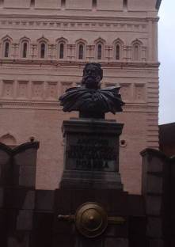
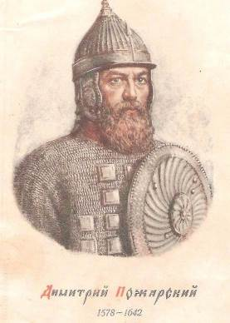

Бюст Д.М.Пожарскому
в Суздале

Что вы знаете о жизненном пути нашего земляка, князя Дмитрия Михайловича Пожарского, чей подвиг служения Отчизне русский народ оценил очень высоко. (см. с. 106-111).
____________________________________________________________________________________________________________________________________________________________________________________________________________________________________________________________________________________________________________________________________________________________________________________________________________________________________________________________________________________________________________________________________________________________________________________________________________________________________________________________________________________________________________________________________________________________________________________________________________________________________________________________________________________________________________________________________________________________________________________________________________________________________________________________________________________________________________________________________________________________________________________________________________________________________________________________________________________________________________________________________________________________________________________________________________________________________________________________________________________________________________________________________________________________________________________________________
Образование Владимирской губернии
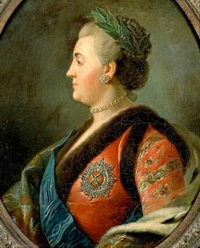

Портрет Екатерины II.
XVIII век.

Задание 1. Прочитайте текст. Вставьте пропущенные слова и даты.
Пугачевский бунт подвигнул Екатерину II к мысли о необходимости заново поделить Россию на губернии, с учётом численности населения. До нашего края очередь дошла через 3 года. 2 марта ______года указ императрицы закрепил факт рождения на карте России Владимирской губернии, состоящей из _____ уездов. Любовь Екатерины II к геральдике привела к появлению таких местных городов: лев (Владимир), сокол ( _________ ), мельница (Меленки ), зайцы
( ___________ ), горох (___________ ), вяз ( ).
Задание 2. Подчеркните лишнее в ряду. Поясните свой ответ.
1. Москва, Юрьев-Польской, Дмитров, Суздаль, Переяславль-Залесский,
Звенигород ____________________________________________________________________________________________________________________________________________________________________________________________________________
2. Муравкины, Храповицкий B.C., Герцен А.И., Нечаев-Мальцов_Ю.С. ____________________________________________________________________________________________________________________________________________________________________________________________________________
Задание 3. Напиши названия города и нарисуй гербы.
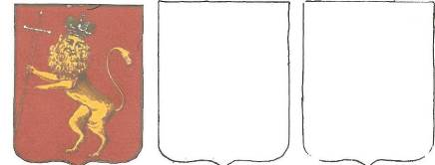
? Муром Гусь- Хрустальный

Александр Васильевич Суворов и наш край.
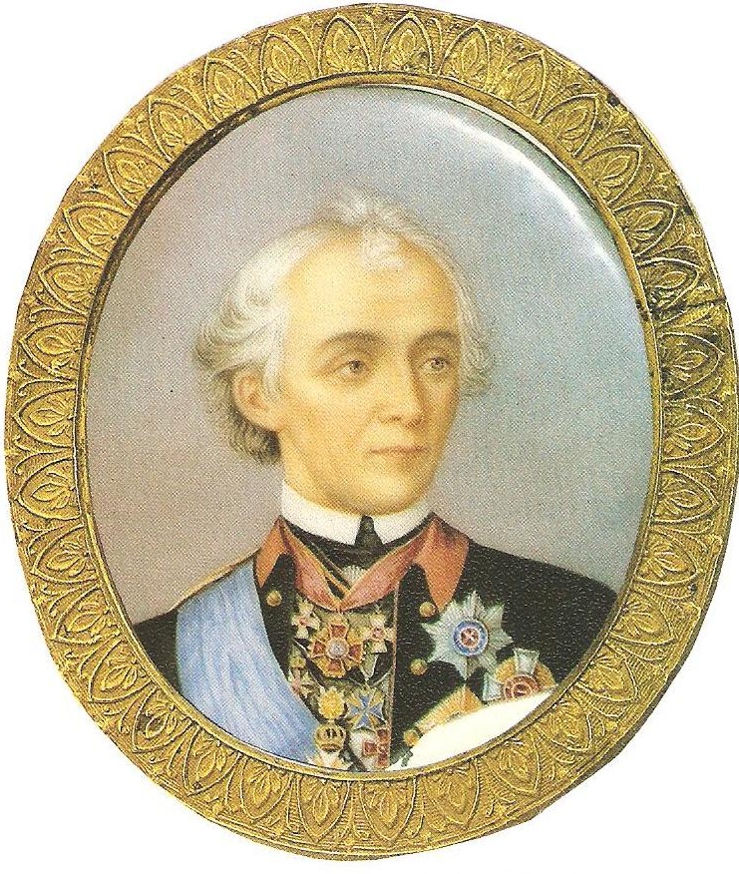

.В.Суворов
Миниатюра неизвестного художника (тип Шмидта -Уткина) 1-я четверть XIXв.
Гуашь, эмаль, золочёный металл.

1. Напишите все награды и регалии А.В.Суворова
________________________________________________________________________________________________________________________________________________________________________________________________________________________________________________________________________________________
2. Где находилось имение А.В.Суворова ___________________________________

З. От имения сохранилась часть рощи. Здесь находится интересный памятник древнерусского зодчества - Казанская церковь _____________ года.

4. 3десь им был написан знаменитый трактат «Наука побеждать».
Напишите известные вам высказывания полководца.
1.____________________________________________________________________
2._____________________________________________________________________
3. ____________________________________________________________________
4._____________________________________________________________________ 5._____________________________________________________________________ 6. ____________________________________________________________________
7. ____________________________________________________________________
8. ____________________________________________________________________
9._____________________________________________________________________10. ___________________________________________________________________

5. Каким было главное правило А.В.Суворова?
____________________________________________________________________

Отечественная война 1812года

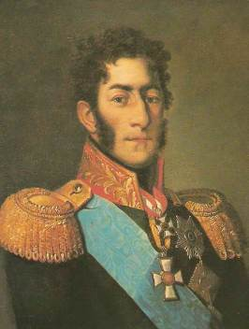
Летом 1812 года на Россию обрушилось несчастье. Полчища Наполеона вторглись в её пределы. Началась Отечественная война. Владимирская губерния стала ближайшим тылом сражающейся русской армии.
Задания: 1. Дополните предложения:
- Около _____ тысяч владимирцев находилось в действующей армии, участвовали в сражениях у Смоленска, под Красным, у Бородино, под Малоярославцем, в заграничных походах.
- Во Владимире, в уездных городах и селах были развернуты __________ , где лечили раненых.
- В Бородинской битве участвовал генерал- майор граф _____________, владелец села Андреевское. Его дивизия покрыла себя неувядаемой славой, защищая знаменитые ___________ флеши.
2. О ком идет речь? « Любимый ученик и боевой соратник А.В.Суворова и М.И.Кутузова. При вторжении Наполеона в Россию его армия совершила отход в глубь страны, оттянув на себя главные силы французов. На Бородинском поле 7 сентября 1812 года 2-я Западная армия под его командованием героически защищала Семеновские флеши ». ________________________________________________________________

3. О каком событии идет речь? Кто и когда сказал эти слова? « Сей день пребудет вечным памятником мужества и отличной храбрости российских воинов, где вся пехота, кавалерия и артиллерия дрались отчаянно. Желание всякого было умереть на месте и не уступить неприятелю. Французская армия под предводительством самого Наполеона, будучи в превосходнейших силах, не превозмогла твёрдость духа российского солдата, жертвовавшего с бодростию жизнию за своё Отечество ». ___________________________________________________________________________________________________________________________________________
4. Дайте определение словам:
панорама______________________________________________________________
редут- ________________________________________________________________
флеши- _______________________________________________________________

5. Кто является автором панорамы « Бородинская битва »? _______________
7. Дополните предложение.
На втором плане этого фрагмента видна деревня Князьково, около которой в день сражения находился один из главных перевязочных пунктов русской армии. Здесь героически трудились русские лекари, оказывая первую медицинскую помощь раненым. По просёлочной дороге на перевязочный пункт сейчас направляются коляски с ранеными. На последней коляске, запряжённой тройкой лошадей, везут тяжелораненого Петра Ивановича Багратиона. Багратион проезжает мимо стоящих здесь в резерве конногвардейцев и кавалергардов. Они застыли в чётком строю, отдавая честь любимому командиру. С поля боя с большой предосторожностью в карете его доставили в село ________________________________
уезда. Здесь 12 сентября 1812 года Багратион скончался и был похоронен. А в 1839 году прах его по инициативе Дениса Давыдова (тоже знаметого героя Отечественной войны) перенесли на _____________________. На месте первоначального погребения П.И.Багратиона установлен памятник.

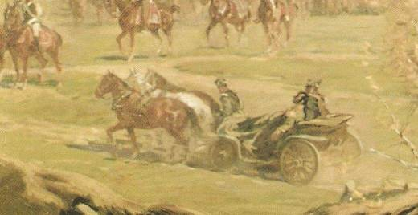

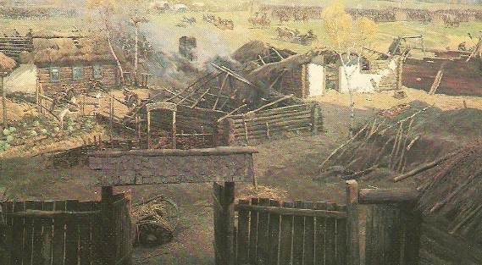

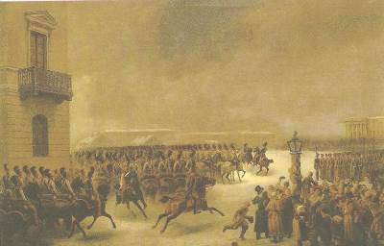

«У самого здания Правительствующего сената стояли неполный батальон московского полка с распущенным знаменем и несколько рот лейб-гусарского полка, выстроенные в каре... Время было к полудню, когда площадь от тысячи посторонних людей сделалась почти невместимою. Часто же крики от мятежников и народа одними и такими же восклицаниями представляли взорам беспорядок... Не ранее 2-го часа пополудни начали собираться с разных сторон на площадь войска для прекращения мятежа. В размещении приведённых войск протекло довольно времени. Буйство, беготня народа, повторяемые крики мятежников не прекращались. Начинало уже смеркаться. Вдруг один за другим: начальник Главного штаба барон Дибич, генерал Воинов, принц Евгений Вюртембергский размахивая по воздуху шпагой, во весь карьер помчались для разгнания народа... Приказано артиллерии первоначально выстрелить холостым зарядом. Орудия прогремели... Середина площади расчистилась, всё смолкло, и каре, окостеневших от холоду непокорных, открылось в своём ничтожестве...» 1. О каком событии идёт речь? ____________________
2. Где, в каком городе происходило? ____________________
3. Какая ситуация послужила поводом для выступления?
____________________________________________________________________________________________________________________________________________
4.Каков исход события? Мог ли он быть другим? _____________________________________________________________________________________________________________________________________________________________________________________________________________________5. Ряд участников события был связан с Владимирским краем: одни родились
здесь, семьи других имели имения и входили в местную дворянскую корпо-
рацию. Назовите этих людей ____________________________________________________________________________________________________________________________________________________________________________________________________________________________________________________________________________________________

6. Одна из улиц носит имя П.А.Муханова. Что вы знаете о нём? Как эта улица называлась раньше? ____________________________________________________________________________________________________________________________________________________________________________________________________________________________________________________________________________________________________________________________________________________________________________________________________________________________________

7. Назовите улицы нашего города , которые названы в честь декабристов. Что вы о них знаете?
______________________________________________________________________________________________________________________________________________________________________________________________________________________________________________________________________________________________________________________________________________________________________________________________________________________________________________________________________________________________________
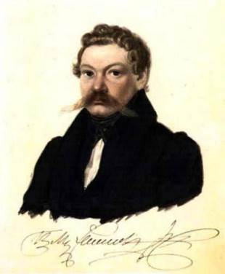

П. А. Муханов

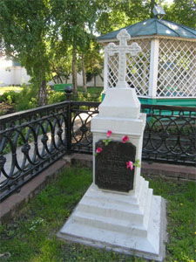

Могила П.А.Муханова
в Знаменском монастыре

Золотые звёзды гусевцев
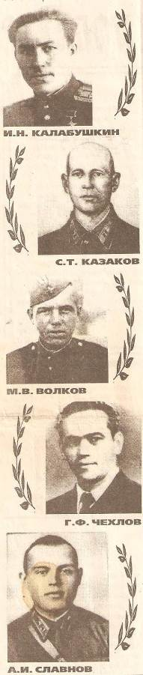
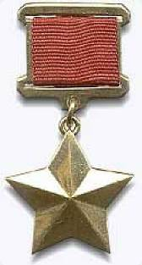

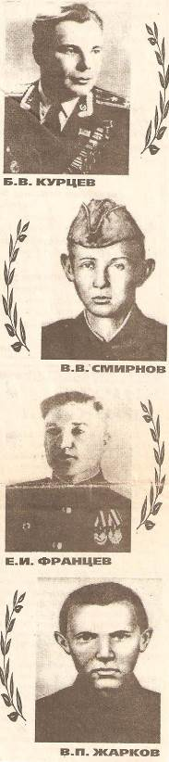

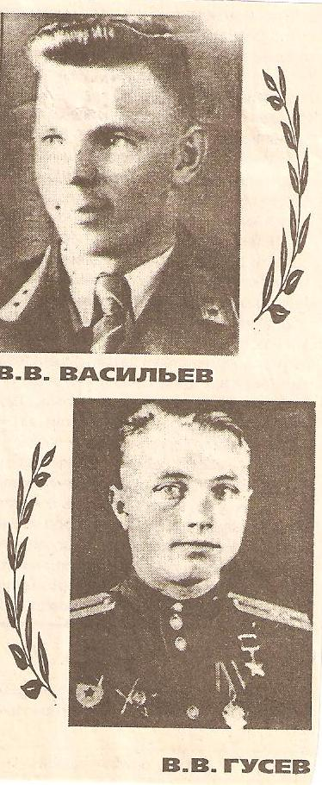

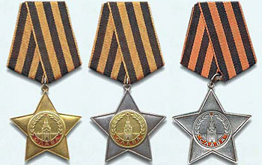
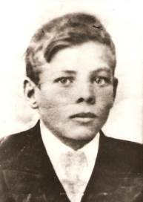

Задание: прочитайте текст. Определите, о ком идет речь.
1. Участник советско-финской войны 1939 - 1940 гг. Погиб в последний день войны. 7 апреля 1940 года получил звание Герой Советского Союза.
2.Гвардии сержант, с фронта возвратился живым. 10 апреля 1945 года был удостоен звания Герой Советского Союза. В боях на территории Польши в январе 1945 года уничтожил две противотанковые пушки, В бою заменил раненого командира танка. После войны работал на заводе « Стекловолокно ».__
3.Младший сержант. Полный кавалер ордена Славы. Погиб при форсировании реки Висла, когда отражал вражеские контратаки, уничтожив 18 солдат противника.
4. Участник войны с Финляндией, с Германией, С Японией. Полный кавалер орден; Славы. Артиллерист. После войны работал на Прилуцком металлургическом заводе ________________________________________________________________
5. Военный лётчик, Герой Советского Союза. Служил на Северном флоте, совершил к июлю 1944 года 26 боевых вылетов. Лично потопил две вражеские подлодки, танкер, транспорт, мотобот и в группе - 2 транспорта. На территории музея ВВС Северного флота ему уставлен бюст.
6. Герой Советского Союза, майор, командир танкового полка. В числе первых
форсировал реку Одер. Завершил службу в звании генерал-лейтенанта. Похоронен на Новодевичьем кладбище. _____________________
7.Он совершил подвиг в 18 лет. В бою под Невелем, пробираясь к вражескому дзоту был ранен, но сумел доползти до врага и подорвать дзот связкой гранат. Совершая подвиг, герой погиб. ___________________

8. На рассвете 22июня 1941 года наш земляк, бывший слесарь хлебозавода, летчик принял участие в первом бою под Брестом и сбил несколько самолётов противника. Звание Герой Советского Союза он получил в 1942 году за бои под Москвой. После окончания войны генерал - майор авиации командовал дивизией, воздушной армией, вёл военно-патриотическую работу. _____
9.Он ушёл на фронт в августе 1942 года, чтобы заменить отца, погибшего под
Ленинградом. Воевал в составе Южного фронта. Погиб 19-летний пулемётчик в
октябре 1943 года в Запорожской области, истребив в последнем бою более 60
солдат противника, отсекая их от наступающих танков. Звание Героя получил
посмертно.____________________________________________________________
10. Родился в посёлке Анопино. Па фронте командовал взводом, ротой. Звание Героя получил 22 июля 1944 года за участие в боях по освобождению Белоруссии
______________________________________________________________________

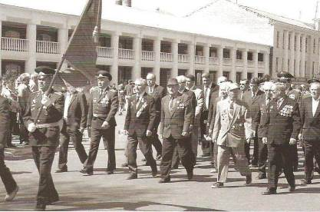

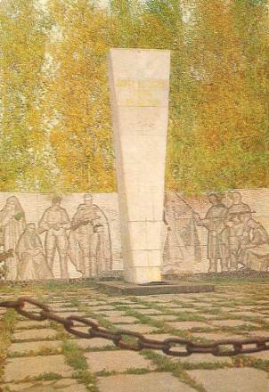

Победители

Памятник павшим в боях за Родину
Гусь-Хрустальный

Краеведческая мозаика
«Известные люди земли Владимирской»

Дополните предложения, ответив на вопросы. Кто эти люди?
Как были связаны с нашим Владимирским краем?
1.Д.И.Виноградов ______________________________________________________
2.И.М.Губкин ________________________________________________________ 3.П.В.Шмаков ________________________________________________________
4.А.Г.Столетов ________________________________________________________
5.А.Н.Барсуков_________________________________________________________6. Н.В.Басаргин ________________________________________________________
7.А.В.Баталов ________________________________________________________
8.В.А.Дегтярев ________________________________________________________
9.А.И.Герцен ________________________________________________________
10.Н.Н.Златовратский __________________________________________________
11.С.С.Корсаков ______________________________________________________
12.В.Н.Кубасов _______________________________________________________
13.И.С.Куликов _______________________________________________________
14.И.И.Левитан ________________________________________________________
15.М.Ф.Митьков _______________________________________________________
16.В.В.Полторацкий ____________________________________________________
17.И.Е.Репин _________________________________________________________
18.М.М.Сперанский ___________________________________________________
19.Г.А.Спиридов _______________________________________________________
20. Н.Г.Столетов _______________________________________________________
21.В.И.Танеев _________________________________________________________
22.А.С.Уваров _________________________________________________________
23. ___________________________________________________________________
24.
24. ___________________________________________________________________

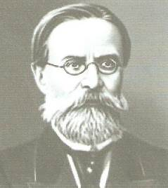
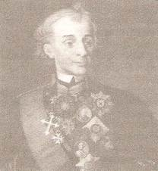

24.
23.

«Здесь русский дух,
здесь Русью пахнет»
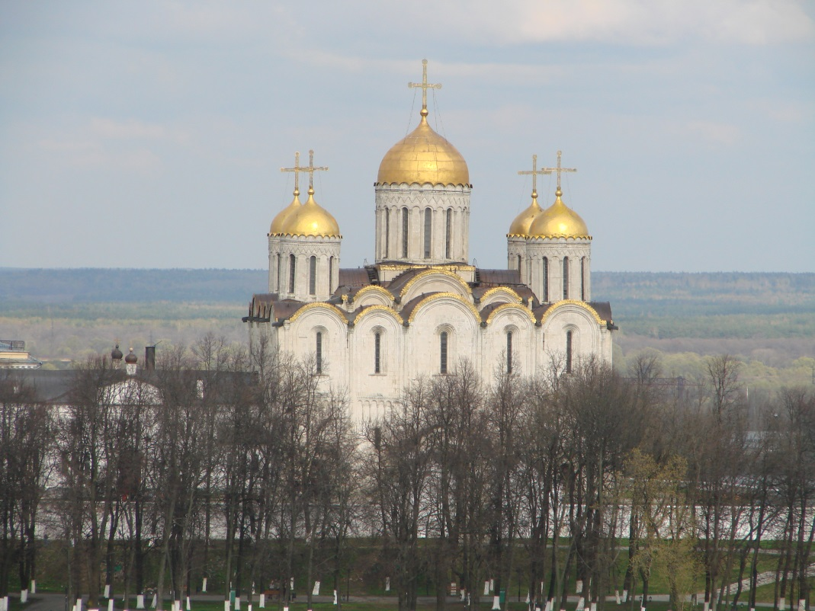

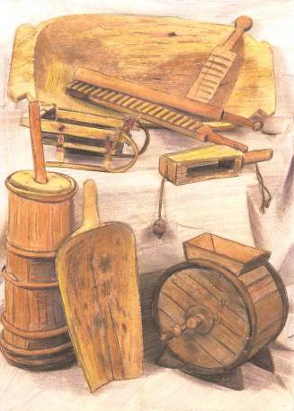

Памятка
Анализ архитектурного памятника
- Название архитектурного сооружения.
- Место нахождения здания.
- К какому периоду относится его создание.
- Назначение сооружения.
- План сооружения.
- Описание архитектурных деталей, указание стиля памятника.
- Какое впечатление он производит (ваше отношение к нему).
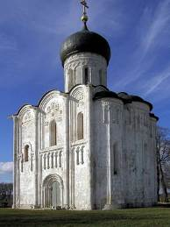
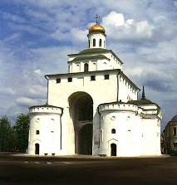

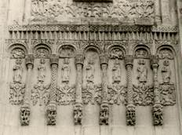
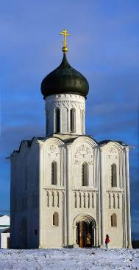

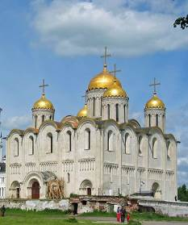

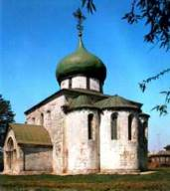

Задание:
1. Обозначь части храма

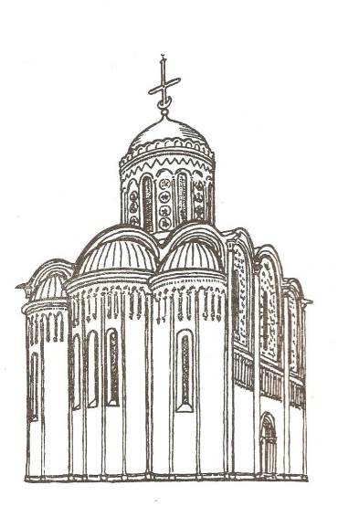

2. Выбери памятник архитектуры и дай ему характеристику.
____________________________________________________________________________________________________________________________________________________________________________________________________________________________________________________________________________________________________________________________________________________________________________________________________________________________________________________________________________________________________________________________________________________________________________________________________________________________________________________________________________________________________________________________________________________________________________________________________________________________________________________________________________________________________________________________________________________________________________________________________________________
Реши тест

1. Какой из названных памятников был построен в 12-ом веке?
А. Софийский собор в Новгороде;
Б. Софийский собор в Киеве;
В. Золотые ворота во Владимире;
Г. Георгиевский собор в Юрьев-Польском.
2. 3 марта 1238 г. в битве на реке Сити погиб князь
А. Андрей Боголюбский;
Б. Ярослав Всеволодович;
В. Олег Рязанский;
Г. Георгий Всеволодович.
3. Кем и по аналогии с каким культовым сооружением Земли Владимирской
был построен Успенский собор Московского Кремля?
_________________________________________________________________
4. Скульптура не получила большого распространения в древнерусском искусстве. Какое архитектурное сооружение 12-го века уникально тем, что вся верхняя наружняя часть его покрыта сплошь причудливой каменной резьбой? ___________________________________________________________________
5. В 19-ом веке крестьянка Юрьев-Польского уезда нашла древний шлем.
При какой битве (название, дата) и кем он был потерян? _____________________________________________________________________
6. Бюст этого легендарного лётчика, Героя Советского Союза, находится в Центральном Музее Вооруженных сил в Москве, в Музее Великой Отечественной войны в Минске, а также на привокзальной площади г. Мурома.
Назовите его, какой подвиг он совершил?____________________________
_____________________________________________________________________
7.Любимой песней маршала Георгия Константиновича Жукова была песня « Соловьи ». Кто автор слов этой песни? Как он был связан с нашим краем?________
____________________________________________________________________________________________________________________________________________
8.Хотя этот уроженец г. Владимира не был военачальником, в фашистском списке злейших врагов Третьего рейха, подлежащих немедленному уничтожению, он значился под номером 2: и за его доставку в Берлин Гитлер обещал 100 тысяч марок. Назовите имя и должность этого человека?_____________________________

Русский быт
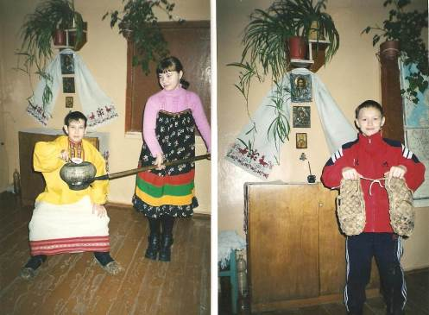

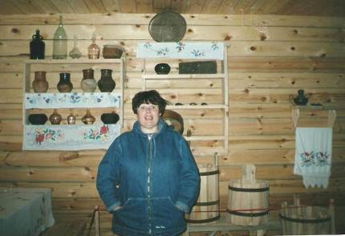

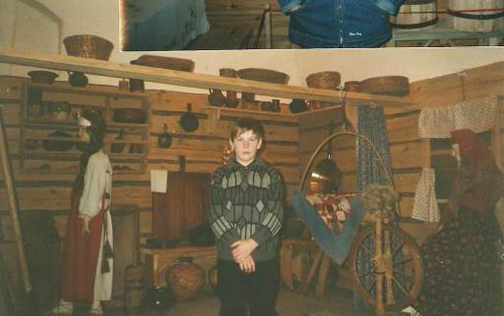

Какие предметы русской старины, изображённые на фотографиях вам знакомы? Каково их происхождение?
__________________________________________________________________________________________________________________________________________________________________________________________________________________________________________________________________________________________________________________________________________________________________________________________________________________________________________________________________________________________________________________________________________________________________________________________________________________________________________________________________________________________________________________________________________________________________________________________________________________________________________________________________________________________________________________________________________________________________________________________________________________________________________________________________________________________________________________________________________________________________________________________________________________________________________________________________________________________________________________________________________________________________________________________________________________________________________________________________________________________________________________________________________________________________________________________________________________________________________________________________________________________________________________________________________________________________________________________________________________________________________________________________________________________________________________________________________________________________________________________________________________________________________________________________________________________________________________________________________________________________________________________________________________________________________________________________________________________________________________________________________________________________________________________________________________________________________________________________________________________________________________________________________________________________________________________________________________________________________________________________________________________________________________________________________________________________________________________________________________________________________________________________________________________________________________________________________________________________________________________________________________________________________________________________________________________________________________________________________________________________________________________________________________________________________________________________________________________________________________________________________________
Памятники нашего города.

Задание: кому в нашем городе были поставлены эти памятники?
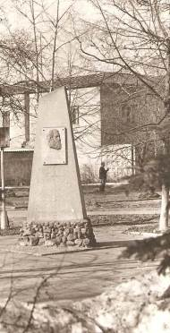
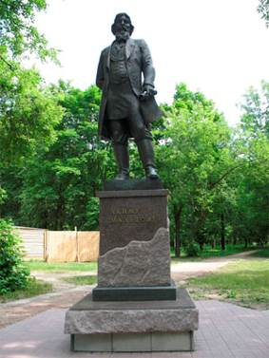

_____________________________ _________________

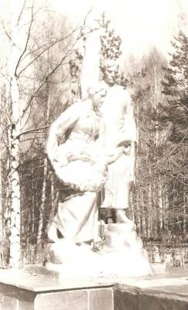
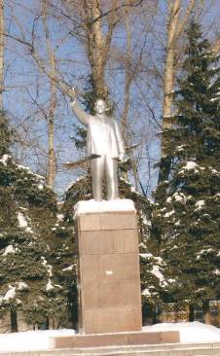

_________________________
_______________________________

Архитектурные памятники Гусь-Хрустального
Как они называются? Кто авторы проектов этих зданий?
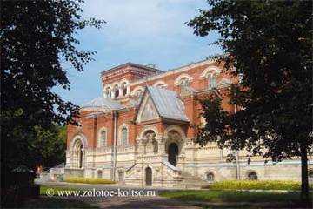
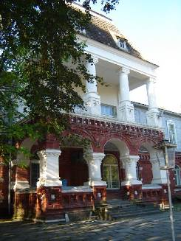

_______________________________

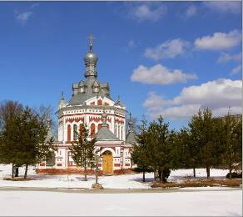
__________________________

_____________________________

_______________________

Дорогой друг, я надеюсь,
что работа с тетрадью помогла тебе лучше узнать историю своей
малой Родины.

